La propuesta del juego centralizador es que todo el grupo juegue alrededor de una temática, a partir de una preparación previa de los materiales; la misma puede surgir de la recreación de situaciones cotidianas o del desarrollo de unidades didácticas .Puede ser realizado en todas las edadcativas.es, pero por sus características es considerada que se realice en salas de dos y tres años.
EL JUEGO DRAMÁTICO
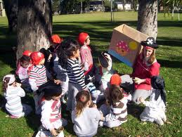
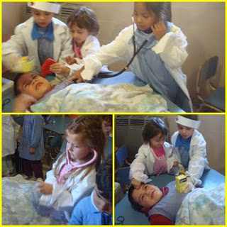
Implica la distribución de roles en función de la representación de situaciones desde el juego simbólico .Es ión una actividad de trabajo en grupo , implica imitación y recreación de situaciones, la asunción y distribución de roles, la preparación de escenarios para la dramatización de escenas significativas.
Ésta temática de juego es de inmensa riqueza para el nivel inicial, la temática del juego proviene del ambiente social, cultural, familiar y escolar de los niños en relación con los aspectos que se están trabajando en la sala.
CUANDO SE DESARROLLA EN FORMA GRUPAL, SE ORGANIZA EN TRES MOMENTOS:
- INICIO: planteo de acuerdos en las acciones y temáticas, distribución de roles y tareas, organización de espacios y objetos.
- DESARROLLO: el juego propiamente dicho.
- CIERRE: reflexión sobre lo realizado, evaluación conjunta, apertura a próximos juegos.

